247dermatologist en DC Klinieken bundelen krachten voor toekomstbestendige huidzorg in Nederland
Juni 2025 – 247dermatologist en DC Klinieken starten een strategische samenwerking om digitale en fysieke dermatologische zorg naadloos met elkaar te verbinden. In een tijd waarin wachttijden voor dermatologische consulten kunnen oplopen tot maanden, bieden deze twee zorgpartners samen een toekomstbestendig antwoord: directe digitale triage én fysieke consulten wanneer nodig – zonder omwegen, zonder vertraging.

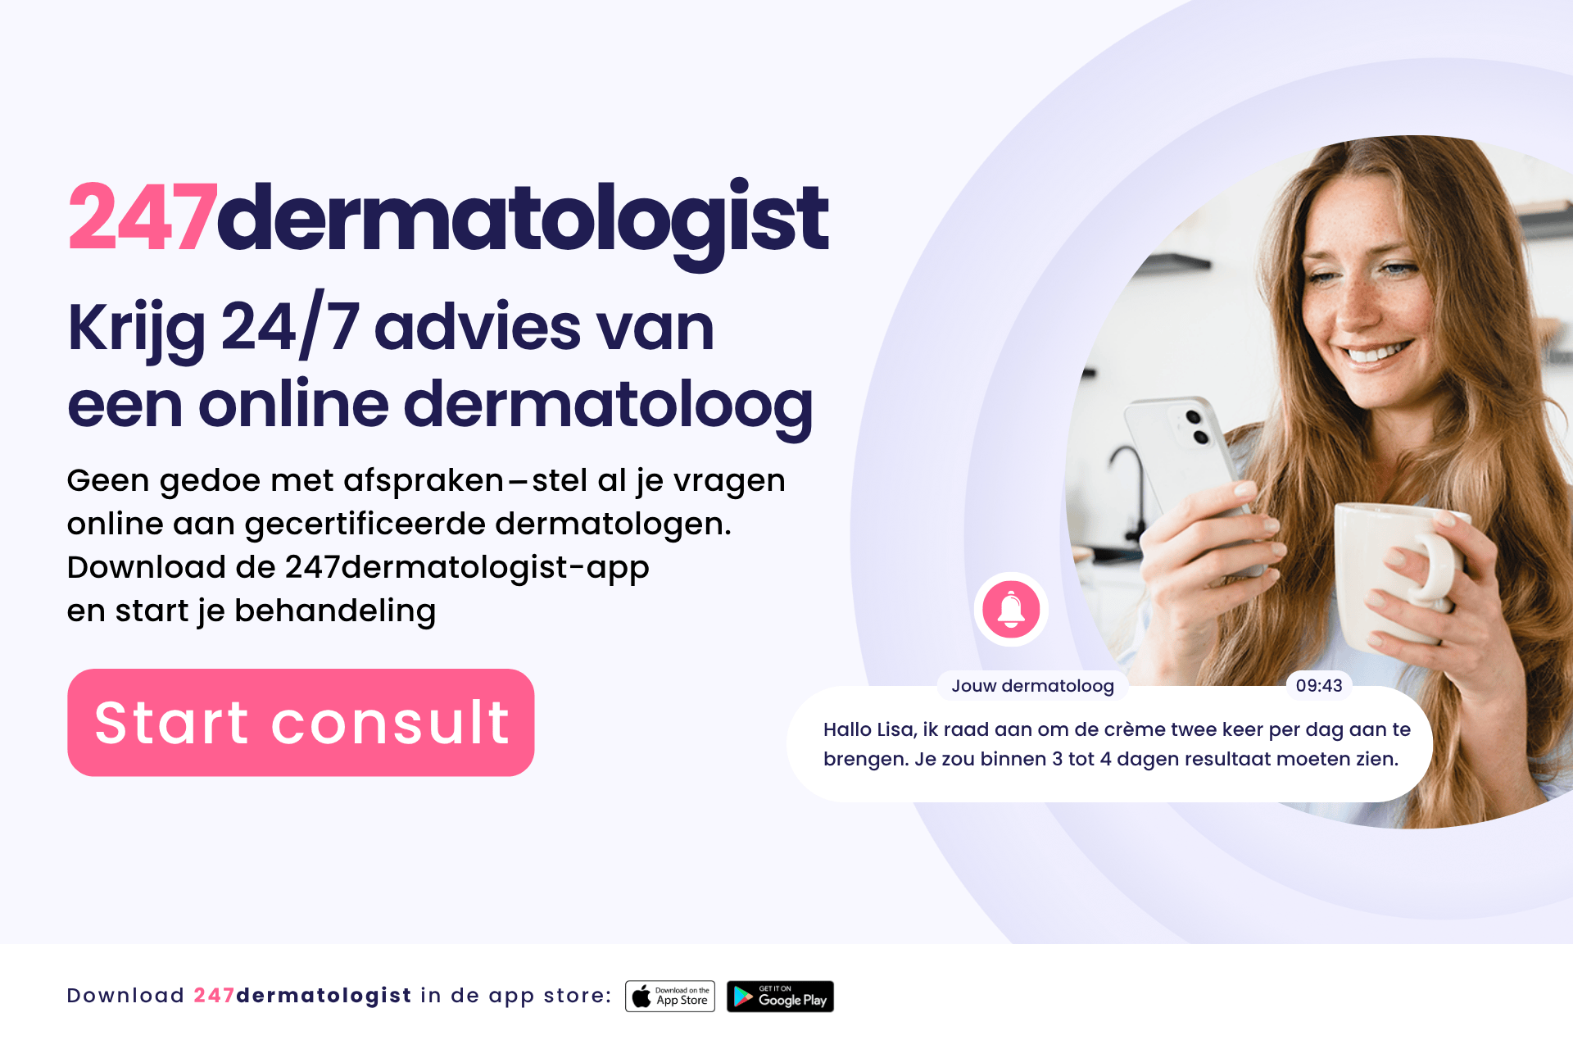

Digitale toegang als eerste stap naar specialistische zorg

247dermatologist, hét online platform voor dermatologische zorg, stelt patiënten in staat om snel en eenvoudig hun huidprobleem te laten beoordelen door een BIG-geregistreerde dermatoloog. Met slechts enkele foto’s en een korte vragenlijst ontvangen gebruikers vaak binnen enkele uren een professioneel advies, inclusief behandelplan en indien nodig een recept.

In samenwerking met DC Klinieken krijgen patiënten die toch een fysieke beoordeling of aanvullend onderzoek nodig hebben – bijvoorbeeld bij vermoeden van huidkanker of noodzaak voor een biopsie – directe toegang tot één van de vele vestigingen van DC Klinieken verspreid door Nederland. Hierdoor wordt de juiste zorg op het juiste moment mogelijk gemaakt, met behoud van snelheid én kwaliteit.

Slimme zorgtriage dankzij medische expertise

Dankzij de digitale voorselectie kan 247dermatologist in 95% van de gevallen direct online een advies geven. Voor de overige 5%, waarbij fysieke beoordeling vereist is, biedt deze samenwerking een unieke oplossing. Denk aan allergietesten, chirurgische verwijdering of complexe huidaandoeningen. Deze kunnen nu gericht en zonder lange wachttijden worden ingepland bij DC Klinieken.

Een nieuwe standaard in hybride zorgmodellen

Joost van de Laar, Managing Director van 247dermatologist:

"Deze samenwerking betekent een enorme stap vooruit in de integratie van digitale en fysieke zorg. Door technologie te combineren met de infrastructuur van DC Klinieken maken we specialistische dermatologische zorg toegankelijker dan ooit."

Over 247dermatologist

247dermatologist is het snelst groeiende digitale dermatologieplatform in Nederland. Met een team van gespecialiseerde dermatologen biedt het 24/7 online toegang tot advies, diagnoses en behandelplannen. Gebruikers kunnen via de app binnen enkele uren tot maximal 48 uur een reactie verwachten, afhankelijk van het gekozen consulttype.

Over DC Klinieken

DC Klinieken is een landelijke zorgorganisatie met veertien zelfstandige behandelcentra door heel Nederland. Ze bieden gespecialiseerde zorg aan op het gebied van maag- en darmonderzoeken, pijnzorg, radiologie en huid & allergie. Door de samenwerking met 247dermatologist versterkt DC Klinieken haar digitale toegangspoort, terwijl patiënten op een persoonlijke en efficiënte manier verder geholpen kunnen worden in de fysieke klinieken.

Met deze samenwerking brengen we de toekomst van dermatologische zorg naar vandaag.

Over: 247dermatologist
Met 247dermatologist brengen we de dermatoloog naar je broekzak,” zegt oprichter Joost van de Laar. “Geen wachttijden, geen verwijzing nodig – gewoon een snelle, deskundige diagnose via je smartphone.”<br />
<br />
Het Amsterdamse Health-Techbedrijf 247dermatologist belooft een revolutie in de huidzorg. Hun app biedt 24/7 toegang tot BIG-geregistreerde Nederlandse dermatologen, waarbij gebruikers binnen enkele uren een diagnose, behandeladvies en indien nodig recept ontvangen. Het platform voldoet aan de hoogste zorgstandaarden, en met een sterk groeiende gebruikersbasis positioneert 247dermatologist zich als dé nieuwe standaard voor toegankelijke huidzorg in Nederland.<br />
<br />
Meer weten? Bezoek 247dermatologist.com of download de 247dermatologist-app in de App Store of Google Play Store.

Newsroom
Bekijk het volledige persbericht inclusief meer foto's en video's in onze Newsroom.
Bekijk het volledige persbericht
Bekijk alle voorgaande persberichten

Contact informatie
Naam: Joost van de Laar
E-mail: joost.vandelaar@247dermatologist.com
Telefoonnummer: 0634819708

